HOTEL BAAN KARON BEACH RESORT 3* - Karon
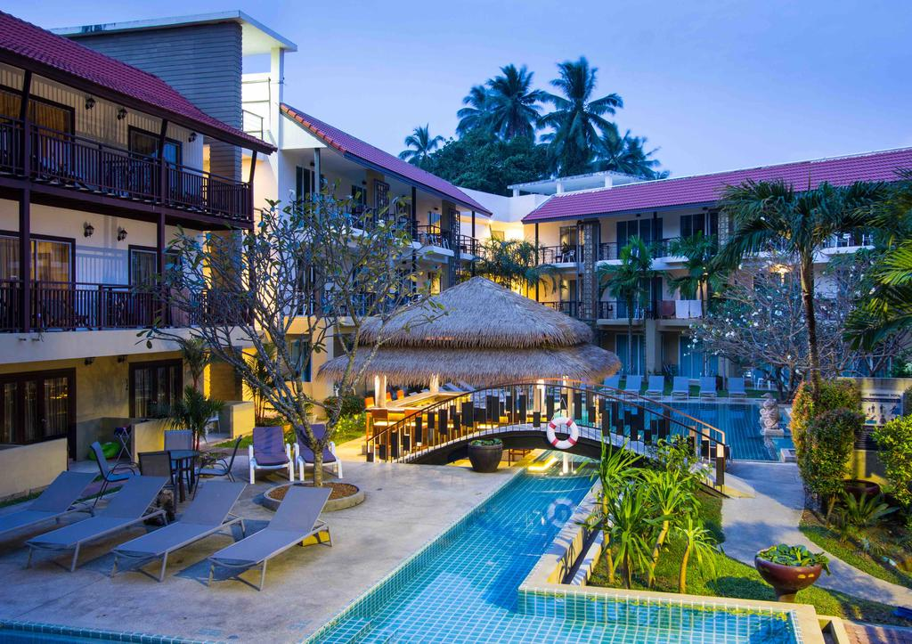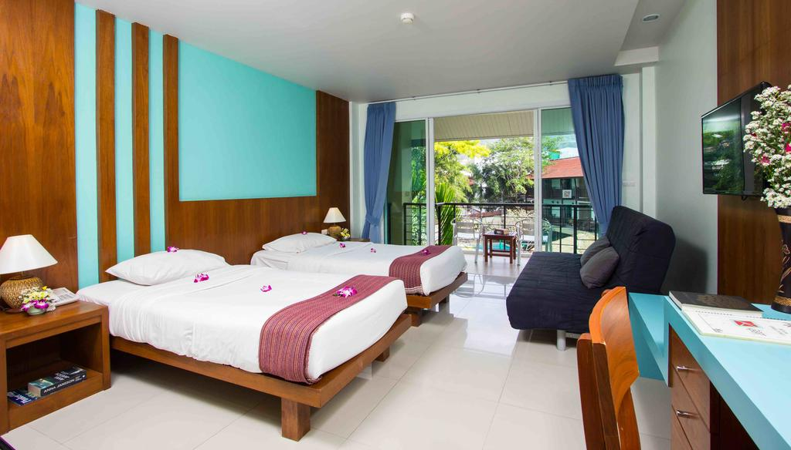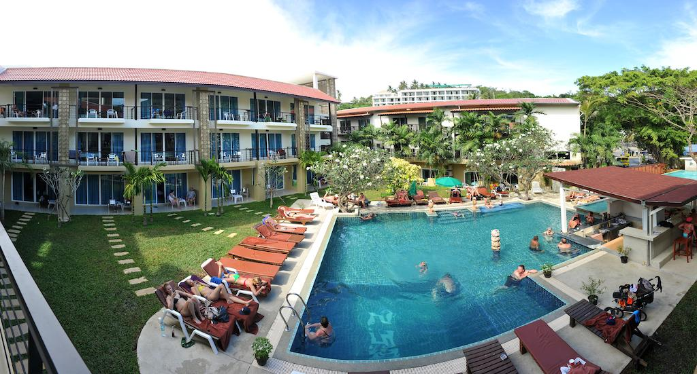
TRANSPORT AVION - PLECARI DIN BUCURESTI

Localizare: Baan Karon Resort se afla la 700 de metri de plaja Karon , la 1 km de plaja Kata si la 7 km de centrul orasului Phuket. La doar 600 m fata de resort gasim Dino Park Mini Golf, la 1,5 km Marele Buddha si la 5 km Phuket Simon Cabaret. Pana la Aeroportul International Phuket sunt 31 km. Karon Beach este excelenta pentru inot, surfing si admiratul apusului de soare.

Facilitati hotel: Printre facilitati se numara 80 de camere si apartamente, dar si optiunile de agrement: piscina spa cu masaj thailandez traditional, Jacuzzi, piscina pentru copii, fitness, pool bar, servicii de spalatorie, birou de turism care poate facilita aranjamente de petrecerea timpului liber, restaurantul propriu care serveste o varietate de mancaruri specifice thailandeze dar si internationale.

Facilitati camere: Camerele sunt curate si au un decor de bun gust cu o suprafata de aprox 38 m² cu balcon privat sau terasa, wi-fi, telefon, canale prin cablu, TV cu ecran plat, seif, aer conditionat, birou, dulap, baie, cada sau dus, frigider, prosoape, lenjerie de pat.

Website: http://www.phuketbaankaron.com/

